I- Introduction

Ce travail s’inscrit dans le cadre du travail d’initiative personnel encadré demandé en classe préparatoire aux grandes écoles. Le thème de ce travail est « Enjeux sociétaux ».

Le sujet abordé est la recherche de chemins. Ce procédé permet de répondre à des problématiques concrètes telles que le traçage de route avec des contraintes de zone non constructible tout en optimisant les temps de trajet. Les enjeux sont alors des enjeux environnementaux et énergétiques.

La détermination de chemin fait partie du champ de recherche lié à la navigation et à l’intelligence artificielle. Elle est devenue un sujet très important avec le développement de la robotique.

Le besoin de chercher un chemin est de plus en plus important. En effet, il est utile pour tracer des routes entre deux villes, gérer les chemins de connexion entre deux téléphones ou encore tracer des pistes sur une carte électronique.

La théorie des graphes est un bon outil pour ce genre de problème. Son origine remonte au XVIIIe siècle avec le problème des sept ponts de Königsberg (aujourd’hui Kaliningrad en Russie). Ce problème consiste à déterminer s’il existe une promenade, en partant d’un point de départ au choix, dans les rues de la ville qui permet de ne passer qu’une seule fois sur chaque pont et de revenir au point de départ. Ce problème a été résolu par Euler et une démonstration rigoureuse a été formulée en 1873 qui conclut qu’une telle promenade n’existe pas. Cependant, d’autres formes de modélisation ont émergé notamment des modélisations reposant sur l’étude des ensembles non convexe.

Depuis ces modélisations, de nombreux algorithmes ont été réalisés. Avec la modélisation reposant sur les ensembles non convexes viennent des algorithmes d’exploration comme le « Rapidly-exploring random tree ». Avec les modélisations liées aux graphes vient des algorithmes comme le « A* » ou l’algorithme de Dijkstra.

La recherche dans ce domaine est très active. C’est le cas avec la compétition internationale de robotique : la « RoboCup ». De nombreuses équipes de plusieurs pays se réunissent chaque année autour de la robotique avec pour objectif en 2050 de mettre au point une équipe de football constitué de robots humanoïdes capable de battre une équipe humaine. Dans ce cadre, de nombreux chercheurs travaillent et organisent lors de l’évènement des matchs entre équipes robotiques. Le groupe de chercheur le plus avancé actuellement est le groupe de la Rhoban de Bordeaux, membre du « LABRI » cumulant en 2020 quatre titres de champion du monde. La RoboCup est maintenant diversifiée avec de nouveaux challenges, notamment, la ligue « Small Size League » (SSL) qui oppose deux équipes de 6 ou 12 robots à roues.

Une approche de ce problème peut être abordée par une implémentation en Python d’un algorithme de recherche de chemin. Cet algorithme peut ensuite être utilisé avec un système de reconnaissance d’image et un robot à roues holonomes.

L’enjeu de trouver des chemins est alors primordial dans beaucoup de domaines et particulièrement en robotique. Il est donc nécessaire de trouver comment permettre la navigation d’un robot de la ligue SSL sur un terrain de football.

II- Cadre théorique

La première étape est de choisir une façon de modéliser un terrain de football. Afin de le décrire, plusieurs méthodes peuvent être utilisées.

Premièrement vient une description ensembliste du terrain. Cela revient alors à caractériser le terrain comme un ensemble de points. De plus, certains points peuvent ne pas être accessibles. Ils sont alors enlevés de l’ensemble.

Definition Convexe

Definition Connexe par arcs

Definition chemin

Definition chemin valide

On constate alors que si l’ensemble est convexe, le chemin optimal est une ligne droite. Dans le cas contraire, un ensemble connexe par arcs assure l’existence d’un chemin. Cependant, cette méthode est une méthode pouvant être appelée continue. En effet, il y a une infinité de points dans un tel ensemble. Cette méthode n’est donc pas, dans une première mesure, adaptée dans notre contexte.

Une autre modélisation repose alors sur la théorie des graphes. Cette théorie permet une modélisation adaptée à l’informatique.

Il est alors plus abordable d’écrire un algorithme de recherche de chemin.

L’algorithme retenu est alors l’algorithme « A* ».

Nous allons premièrement définir le graphe utilisé puis nous reviendrons sur le principe de cet algorithme.

Le graphe utilisé peut être assimilé à une matrice. Chaque coefficient de cette matrice correspond à un nœud. On note dans la suite $L$,$H$ respectivement le nombre de colonnes et le nombre de lignes de cette matrice.

Definition Nœud :

On appelle coordonnée C € [[0,L[[ x [[0,H[[   
On appelle parent le nœud parent  
On note D_d la distance au nœud de départ  
On note D_a la distance au nœud d’arrivé  
On note H l’évaluation heuristique du nœud

On appelle nœud le quintuplet (C,P,D_d,D_a,H)

L’évaluation heuristique d’un nœud est une façon de donner un cout à un nœud. Elle peut par exemple être la somme $D_d+D_a$.

Definition :

On dit que deux nœuds N_1,N_2 sont égaux lorsqu’ils ont les mêmes coordonnées. On note alors N_1 = N_2.

On dit qu’un nœud N_1 est inférieur à un nœud N_2 lorsque le cout de N_1 est inférieur à celui de N_2. On note N_1<N_2.

Le principe de l’algorithme est proche des algorithmes classiques. On partitionne les nœuds en deux ensembles : D et A. D contient les nœuds visités tandis que A contient les nœuds à visiter. On sélectionne premièrement le nœud dans A avec le cout le plus bas. On visite ensuite les voisins directs de ce nœud. On calcule alors son cout. Si un voisin à un cout plus faible que tous les autres nœuds de A, on l’ajoute dans A. l’algorithme se termine lorsque le nœud final est visité. Il est alors possible de déterminer un chemin entre le nœud de départ et le nœud final.

III- Implémentation

Le choix du langage pour implémenter cet algorithme est très important. Dans le cadre du programme, les deux langages utilisables sont Python et Ocaml. Notre but est d’implémenter l’algorithme sur un robot. Nous avons choisi d’utiliser Python afin de bénéficier de sa flexibilité et d’un grand nombre de modules disponibles.

Nous avons choisi de représenter un nœud dans un premièrement uniquement avec ses coordonnées. Implémenter le graphe revient alors à stocker un ensemble de couples. Nous utiliserons un dictionnaire afin de bénéficier d’une syntaxe plus limpide que celle des tableaux de tableaux.

Afin d’implémenter les nœuds et les relations, nous utilisons une classe Nœud :

|  |
| --- |
| **class** **Noeud:**  **def** __init__**(**self**,** position**:(),** parent**:()):**  self**.**position **=** position  self**.**parent **=** parent  self**.**g **=** 0 # Distance au Noeud de départ  self**.**h **=** 0 # Distance au Noeud de fin  self**.**f **=** 0 # Cout total  **def** __eq__**(**self**,** other**):**  **return** self**.**position **==** other**.**position  **def** __lt__**(**self**,** other**):**  **return** self**.**f **<** other**.**f |

Nous utilisons aussi quelques fonctions auxiliaires

On peut réaliser une fonction « add_to_à_visiter » qui indique si un nœud doit être ajouté dans à_visiter c’est-à-dire s’il n’est pas déjà dans la liste et si son cout est inférieur au cout des autres nœuds de la liste. On a alors :

|  |
| --- |
| **def** add_to_à_visiter**(**listeOuverte**,** voisin**):**  **for** noeud **in** listeOuverte**:**  **if** **(**voisin **==** noeud **and** voisin**.**f **>=** noeud**.**f**):**  **return** **False**  **return** **True** |

On réalise aussi une fonction qui calcul la distance entre deux nœuds. On a :

|  |
| --- |
| **INSERT CODE** |

Enfin, on réalise une fonction qui prend en entrée un tableau de tableaux et qui renvoie les paramètres initiaux pour l’algorithme final. On a :

|  |
| --- |
| **def** carteFromMatrix**(**M**):**  largeur **=** len**(**M**[**0**])**  hauteur **=** len**(**M**)**  map **=** **{}**  deb**,**fin **=** **(**0**,**0**),(**0**,**0**)**  **for** j **in** range **(**hauteur**):**  **for** i **in** range **(**largeur**):**  map**[(**i**,** j**)]** **=** M**[**j**][**i**]**  **if** M**[**j**][**i**]==**'@'**:**  deb **=** **(**i**,**j**)**  **if** M**[**j**][**i**]==**'$'**:**  fin **=** **(**i**,**j**)**  **return** map**,**deb**,**fin**,**largeur**,**hauteur |

Il est alors maintenant possible d’implémenter une première version de l’algorithme :

Dans cette première implémentation, on utilisera deux tableaux pour stocker les nœuds déjà visités et les nœuds à visiter. Pour simplifier la sélection du meilleur nœud, on triera la liste ouverte.

|  |
| --- |
| **def** A_étoile**(**map**,** deb**,** fin**):**  listeOuverte **=** **[]**  listeFermée **=** **[]**  start_node **=** Noeud**(**deb**,** **None)**  goal_node **=** Noeud**(**fin**,** **None)**  listeOuverte**.**append**(**start_node**)**  **while** len**(**listeOuverte**)** **>** 0**:**  listeOuverte**.**sort**()**  current_node **=** listeOuverte**.**pop**(**0**)**  listeFermée**.**append**(**current_node**)**  **if** current_node **==** goal_node**:**  path **=** **[]**  **while** current_node **!=** start_node**:**  path**.**append**(**current_node**.**position**)**  current_node **=** current_node**.**parent  **return** path  **(**x**,** y**)** **=** current_node**.**position  Voisins **=** **[(**x**-**1**,** y**),** **(**x**+**1**,** y**),** **(**x**,** y**-**1**),** **(**x**,** y**+**1**)]**  **for** next **in** Voisins**:**  map_value **=** map**.**get**(**next**)**  **if(**map_value **==** '#'**):**  **continue**  voisin **=** Noeud**(**next**,** current_node**)**  **if(**voisin **in** listeFermée**):**  **continue**  voisin**.**g **=** Distance_Manhattan**(**voisin**,**goal_node**)**  voisin**.**h **=** Distance_Manhattan**(**voisin**,**start_node**)**  voisin**.**f **=** voisin**.**g **+** voisin**.**h  **if(**add_to_open**(**listeOuverte**,** voisin**)** **==** **True):**  listeOuverte**.**append**(**voisin**)**  **return** **None** |

L’inconvénient de cette méthode est qu’il est nécessaire de trier la liste lorsque l’on ajoute un nouveau nœud. Il est alors intéressant d’utiliser une structure de tas pour simplifier la sélection. Cela donne avec le module « headp ». On obtient alors :

|  |
| --- |
| **def** A_étoile_Tas**(**map**,** deb**,** fin**):**  listeOuverte **=** **[]**  listeFermée **=** **[]**  start_node **=** Noeud**(**deb**,** **None)**  goal_node **=** Noeud**(**fin**,** **None)**  heapq**.**heappush**(**listeOuverte**,**start_node**)**  **while** len**(**listeOuverte**)** **>** 0**:**  current_node **=** heapq**.**heappop**(**listeOuverte**)**  listeFermée**.**append**(**current_node**)**  **if** current_node **==** goal_node**:**  path **=** **[]**  **while** current_node **!=** start_node**:**  path**.**append**(**current_node**.**position**)**  current_node **=** current_node**.**parent  **return** path  **(**x**,** y**)** **=** current_node**.**position  Voisins **=** **[(**x**-**1**,** y**),** **(**x**+**1**,** y**),** **(**x**,** y**-**1**),** **(**x**,** y**+**1**)]**  **for** next **in** Voisins**:**  map_value **=** map**.**get**(**next**)**  **if(**map_value **==** '#'**):**  **continue**  voisin **=** Noeud**(**next**,** current_node**)**  **if(**voisin **in** listeFermée**):**  **continue**  voisin**.**g **=** Distance_Manhattan**(**voisin**,**goal_node**)**  voisin**.**h **=** Distance_Manhattan**(**voisin**,**start_node**)**  voisin**.**f **=** voisin**.**g **+** voisin**.**h  **if(**add_to_open**(**listeOuverte**,** voisin**)** **==** **True):**  heapq**.**heappush**(**listeOuverte**,**voisin**)**  **return** **None** |

On se propose de réaliser un programme qui compare le temps d’exécution des deux algorithmes précédents. De plus on réalisera une fonction qui créer des tableaux de tableaux aléatoirement.

On obtient :

|  |  |
| --- | --- |
|  | On constate que la version utilisant un tas est plus efficace que la version utilisant une liste.  Cependant, on peut se rendre compte que la complexité sera toujours polynomiale. |

Nous utiliserons dans la suite la version avec le tas.

Nous pouvons maintenant modifier l’évaluation heuristique et mesurer la différence de précision et de rapidité. Les deux évaluations prises en compte sont la somme des distances entre le nœud de départ et final et la distance au nœud final.

On obtient pour le temps d’exécution le graphe suivant : 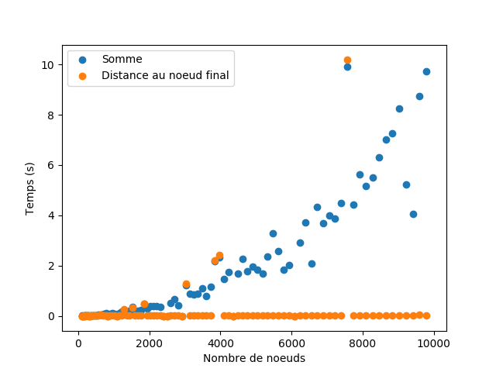

On constate alors que l’évaluation à un impact directe sur la rapidité du programme. Cela peut venir de la précision de l’algorithme. En effet, il est possible de caractériser la précision de l’algorithme par la longueur du chemin trouvé. Nous mesurons alors la longueur du chemin en fonction du nombre de nœuds du graphe. On obtient alors le graphe suivant :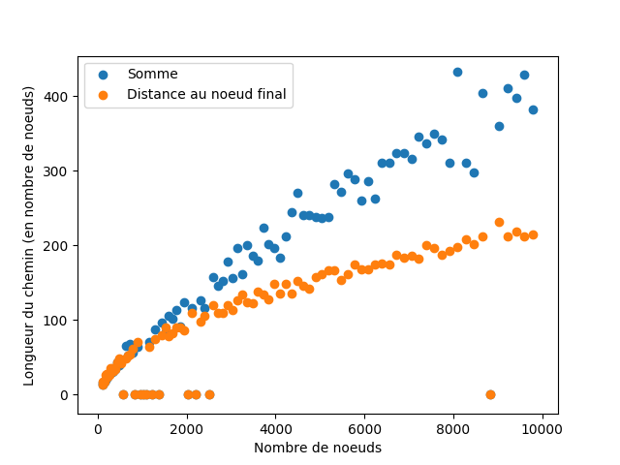

L’hypothèse est alors validée. L’évaluation la plus efficace est alors celle qui ne dépend que de la distance du nœud au nœud final.

Complexité :

En intelligence artificielle, il peut être difficile d’exprimer la complexité temporelle en fonction d’un nombre de sommets et du nombre d’arrêtés. En effet, ces nombres sont très grands et il n’est pas question de visiter tous les sommets du graphe. Donner la complexité en fonction du nombre de sommet et d’arrêtés n’a alors que peu de sens. Le nombre important est alors le nombre de sommets visités et non le nombre de sommets que comporte le graphe.

Il convient alors de définir plusieurs paramètres. Le premier est le facteur d’embranchement. Il s’agit du nombre de voisins de chaque nœud. Dans notre algorithme, ce nombre vaut 4. Le second est la profondeur du nœud final. Il s’agit de la longueur du chemin solution.

Ces paramètres sont nommés ainsi, car le graphe exploré peut être représenté comme un arbre. Cet arbre est alors un graphe inclus dans le graphe initial.

Il est alors plus adéquat de calculer la complexité dans cet arbre plutôt que dans le graphe complet.

Il s’agit alors de déterminer le nombre de sommets dans un arbre de facteur d’embranchement $b$

Prop :Soit $n \in \mathbb{N}. Le nombre de nœuds de profondeur $n$ est $b^n$

Demo :

…

En notant b le facteur d’embranchement et p la profondeur du nœud final la complexité de l’algorithme est alors O(b^p)

III – Expérimentation

Ce travail d’initiative personnel encadré a été réalisé dans le but de répondre à une problématique. Il s’agit de trouver un chemin entre deux points afin de permettre à un robot de se déplacer sur un terrain.

La première étape est de mettre en place le dispositif. Il s’agit d’une caméra filmant un robot d’en haut afin de le repérer dans un système de coordonnées. Les robots utilisés sont les robots « Holobots » développés par la Rhoban de l’université de Bordeaux et plus précisément le LABRI.

Nous avons choisi ces robots pour leurs roues holonomes. Il s’agit de roues permettant des déplacements dans toutes les directions du plan. Elles sont très utiles afin de ne pas utiliser de rotation et de ne pas devoir repérer le sens de déplacement du robot. Cela permet de repérer le robot par un point.

Afin de repérer le robot, nous avons programmé un système de reconnaissance d’image. Ce programme utilise la bibliothèque « OpenCV ».

INSERT CODE

Il est alors très simple d’implémenter l’algorithme A* en utilisant le module Metabot de la Rhoban.

INSERT CODE

Le problème rencontré est que le chemin est discret. En effet le robot se déplace alors de point en point de façon saccadée. Une solution peut être de modéliser des trajectoires à partir de ces points afin d’avoir des déplacements continus et plus de fluidité.